Как уберечься от гриппа (тематическая беседа-викторина)
для 2-3класса
Цели: сформировать понимание того, что наше здоровье зависит от каждого из нас; познакомить со способами профилактики гриппа и первых действиях при заболевании до прихода врача.
Ход беседы
I. Воспитатель. Несмотря на то что эпидемии гриппа случаются в нашей стране почти каждый год, и мы уже привыкли воспринимать эту болезнь как данность, недооценивать её не стоит. Вирус гриппа вездесущ. Во время эпидемии всего один больной может заразить 35 человек, оказавшихся от него в радиусе двух-трех метров. А ведь грипп ( вернее его осложнение) может иметь летальный исход. Как же защитить себя и своих близких?
II. Профилактика и лечение гриппа
1. «Я прививок не боюсь…» – рассуждения о пользе прививок против гриппа.
Воспитатель. Одним из самых эффективных методов профилактики гриппа является ежегодная вакцинация. Она, к сожалению, не гарантирует 100-процентную защиту от болезни. Ведь грипп опасен тем, что его вирусы могут изменяться каждый год. Поэтому вакцина, созданная на основе прошлогодней формы вируса гриппа, не всегда оказывается в состоянии победить его новый вид.
Тем не менее, врачи настоятельно рекомендуют всем делать прививку. Привитые люди реже болеют гриппом и в случае заболевания легче его переносят. Идеальное время вакцинации – конец сентября, октябрь-ноябрь, так как необходимо, чтобы после прививки выработался иммунитет.
2. Профилактика гриппа в домашних условиях – советы специалиста.
Школьный врач. Если вы по каким-либо причинам не смогли сделать в этом году прививку, не расстраивайтесь: существуют профилактические меры, предпринять которые никогда не поздно. Например, включить в свой ежедневный рацион лук и чеснок – природные антибиотики, активно уничтожающие микробы и бактерии.
В преддверии эпидемии рекомендуется в свой рацион включать фрукты и овощи, содержащие большое количество витамина С: апельсины, лимоны, капусту и т. д. Можно начать принимать аптечные препараты витаминов.
3. Меры предосторожности при контакте с заболевшими гриппом – требования личной безопасности. Вирус гриппа передаётся воздушно-капельным путём и прежде всего, попадает на слизистые оболочки носа и горла. Поэтому перед выходом на улицу желательно смазывать нос оксолиновой мазью. Вернувшись, домой, не забывайте тщательно вымыть руки с мылом, а еще хорошо бы прополоскать горло.
Во время эпидемии старайтесь поменьше посещать места, где большое скопление людей. Лучше отказаться от походов в кино или компьютерный клуб, чем проболеть неделю, а то и месяц. Также в целях безопасности, передвигаясь на общественном транспорте, закрывайте шарфом рот и нос.
4. Сообщение врача «Грипп – болезнь заразная и очень опасная».
Если уберечься от болезни не удалось, главное – начать правильно лечиться. В первую очередь необходим постельный режим, иначе возможны осложнения. И обязательно вызовите врача!
Чтобы не распространять инфекцию по дому, постоянно носите марлевую повязку. Желательно, чтобы заболевший находился в отдельной комнате. В этой комнате необходимо делать проветривание и регулярно проводить влажную уборку. Вирус гриппа обычно оседает на дверных ручках, телевизионных пультах, телефонных трубках, то есть на тех предметах, которыми пользуются все члены семьи. Поэтому их нужно дезинфицировать самыми первыми. Для больного необходимо выделить отдельное полотенце и посуду.
Во время болезни пейте больше жидкости: вода выводит токсины и вредные микроорганизмы. Идеальное питье – чай с лимоном, малиной, черной смородиной, шиповником, минеральная вода.
III. Викторина «Что ты знаешь о гриппе».
Воспитатель зачитывает вопрос, учащиеся выбирают из нескольких ответов правильные. Ответы написаны на карточках и прикрепляются к доске.
Правильные ответы выделены курсивным шрифтом.
1) Как передается вирус гриппа?
а) через воду; в) воздушно-капельным путем;
б) через пищу; г) через рукопожатие.
2) Для профилактики заболевания гриппом необходимо:
а) сделать прививку; в) есть овощи и фрукты;
б) пить минеральную воду; г) принимать витамины.
3) Для того чтобы больной гриппом не заразил окружающих, ему необходимо:
а) носить марлевую повязку; в) пить витамины;
б) иметь отдельную посуду; г) есть лук и чеснок.
4) Во время болезни врачи рекомендуют пить чай:
а) с лимоном; в) с сахаром; д) с вишней;
б) с малиной; г) с бутербродом; е) с черной смородиной.
5) При первых признаках заболевания необходимо:
а) вызвать врача; в) идти в школу;
б) лечь в постель; г) принять лекарство.
IV. Подведение итогов.
1-й чтец. Теперь мы поняли, друзья:
С гриппом нам шутить нельзя!
Не простужайтесь, закаляйтесь,
Гриппа все остерегайтесь!
2-й чтец. Защита от гриппа надёжная есть:
Прививку сделать, овощи, фрукты есть,
Помазать мазью оксолиновой в носу,
Не забыть про марлевую полосу.

Воспитатель.
Не болейте гриппом, дети,
Здоровье – важней всего на свете.
Чтоб болезней избежать,
Организм свой надо закалять!
Желаю, здоровья вам от души,
Берегите себя, вы уж не малыши.
О профилактике гриппа знакомым своим расскажите,
Как уберечься и как лечиться, подскажите.
(Уважаемые коллеги, когда школьные врачи предлагают сделать прививки от гриппа и при этом родители сомневаются, предлагаю провести беседу совместно с детьми).
***Как будут прививать против гриппа детей в школах Беларуси?
Родителей в письменной форме информируют (а возможно и устно, на родительском собрании) против чего и каким образом будут прививать их детей, какую вакцину будут использовать. Затем они подписывают согласие (либо отказ) по установленной форме. Оно подклеивается в медицинскую карту ребёнка. В определенный день врач, медсестра в детской поликлиники проводят вакцинацию.

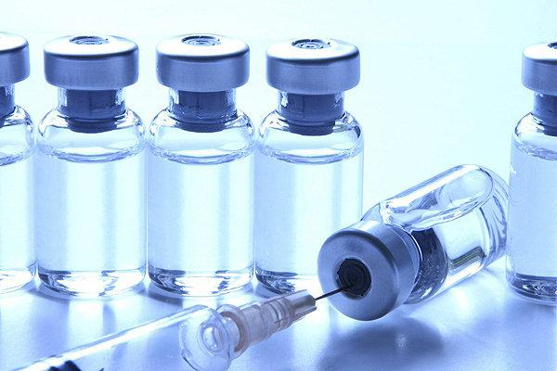
Лукашевич Галина Ивановна
Средняя школа №4 г Орши
Витебской Области
Воспитатель ГПД
1 категория

